

Vol.4　2023.４

鹿准だより

鹿島医師会附属

　准看護学院



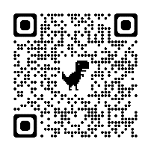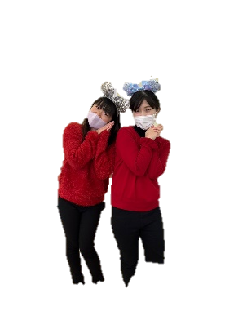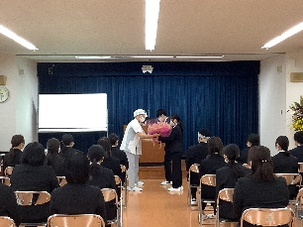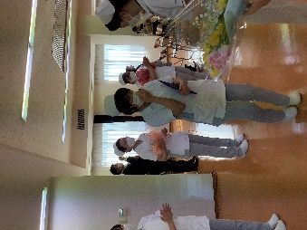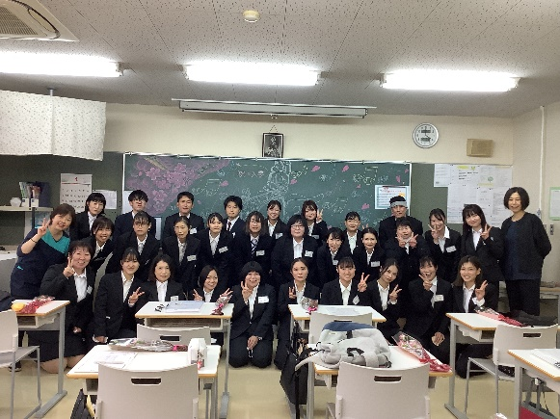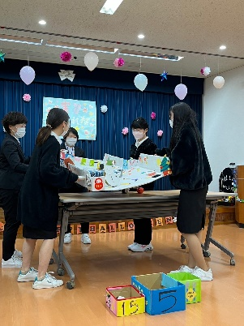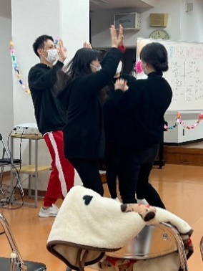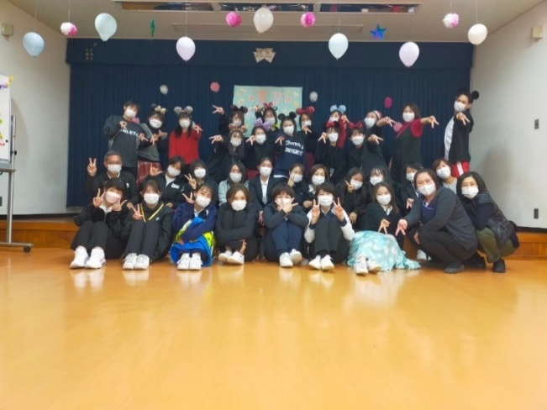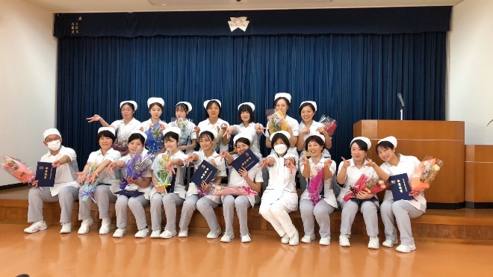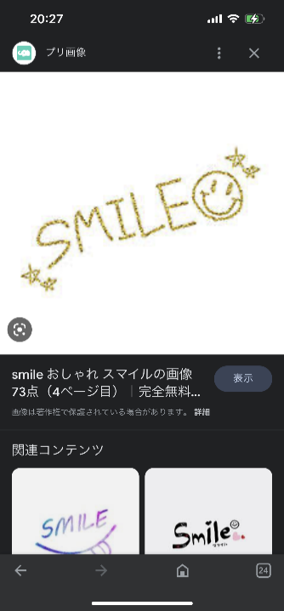

＼ フォローしてね❤／



**～入学式～**

**～お疲れ様でした会～**



３月１日に卒業式が執り行われました。

卒業生がそれぞれの決意と希望を胸に准看護師への道を歩みだしました。２年間を乗り越えた先輩方の言葉はとても重みがあり、身が引き締まる思いでした。新しい道でも頑張ってください！



２年生が臨地実習を終えて「お疲れ様でした会」を開催しました。２年生が各科実習のレクリエーションで行った玉転がしやボール投げ、ボーリングなどのゲームを1年生と一緒に遊びました！

ほっとした表情が印象的でした。

本当にお疲れ様でした☻



さわやかな晴天に恵まれ、４月７日に入学式が執り行われました。今年の新入生は２９名です。憧れの准看護師になるため、夢に向かっての第一歩です。

これから一所懸命勉強して、皆で夢を叶えましょう！

**～卒業式～**